**注：因为选择的数据集为cifar10与cifar100，步骤很相似，下面仅以cifar10为例作报告**

1. 测试数据生成方法

使用数据增量方法，对图像进行随机变换，调用tensorflow.image内置的图像变换函数进行测试数据的生成

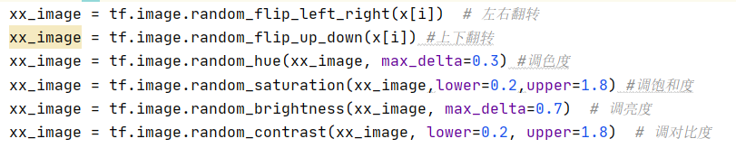

调色度方法中，max_delta表示图像色像的取值在[0,0.3]之间，亮度同理

调饱和度方法中，lower和upper表示饱和度的上下界，对比度同理

1. 测试数据质量度量方法

使用深度学习模型

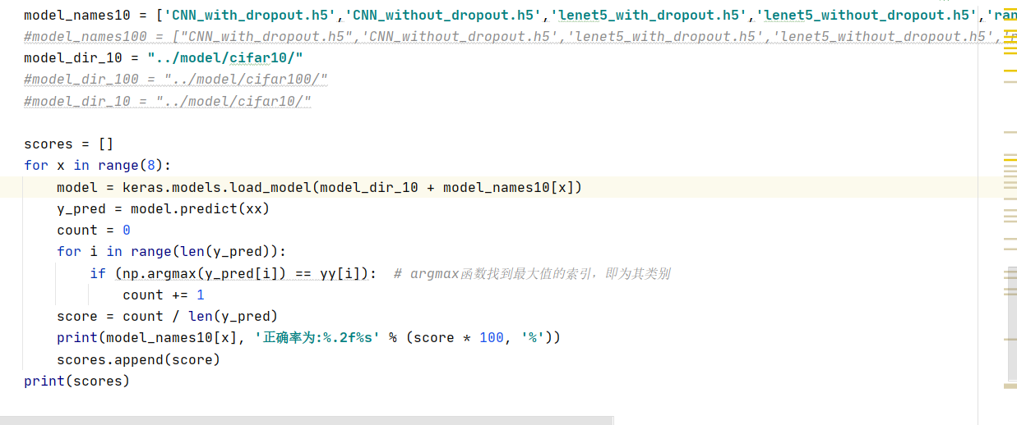用argmax函数找到最大值的索引，就是它的类别，以此为依据判断正确率

1. 项目代码实现的流程图介绍

* 加载数据

直接使用keras.datasets加载数据集





* 数据扩增

调用tensorflow方法进行数据扩增

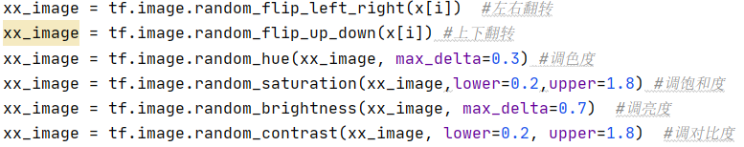

* 数据保存

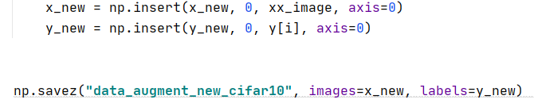

向原始训练集的开头插入随机变换后的图像，再向原始训练集的标签插入随机变换后的图像的标签，之后将多个数组保存到文件中

* 数据质量测试

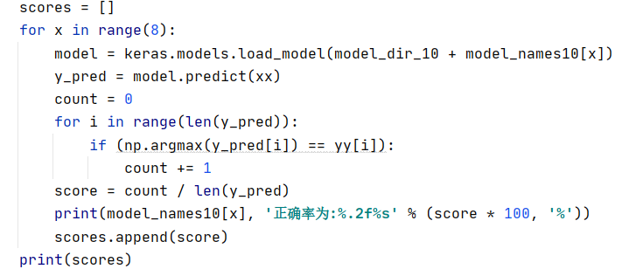

使用深度学习模型测试正确率